Отчёт проведения «Недели науки» в подготовительной группе МБДОУ д/с № 22 п. Стодолище

Девиз недели: "Наука в жизни всем важна! Наука каждому нужна!
Наука нас ведет вперед, дает нам к знаниям полет".

С 9 по 13 ноября в МБДОУ д/с № 22 п. Стодолище прошла «Неделя науки», в которой приняли участие воспитанники подготовительной группы. Неделя науки прошла в формате краткосрочного проекта.
Цель проведения «Недели науки»: способствовать развитию у детей познавательной активности, любознательности, стремления к самостоятельному познанию и размышлению.
В эти дни в группе работала исследовательская лаборатория. Юные ученые изучали свойства воды, экспериментировали, проводили опыты и наблюдения. Каждый день недели имел определённую тематику.
1-ый день (9 ноября) «Роботы-помощники»
Цель: знакомство детей с роботами-помощниками. Формирование у дошкольников интереса к техническим видам творчества.
Были проведены мероприятия: рассматривание иллюстраций, просмотр презентаций на тему «Роботы помощники»,ООД «Путешествие на планету роботов», конструирование роботов из деталей конструктора «Лего», рисование роботов-помощников.
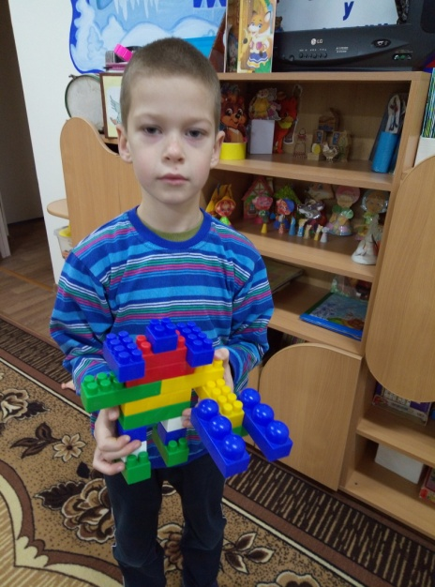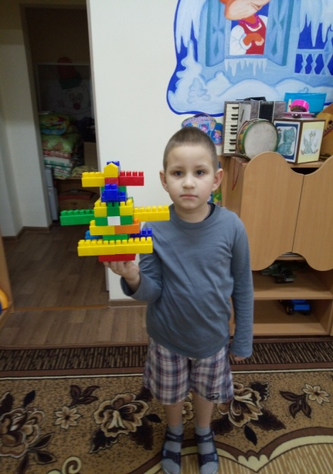
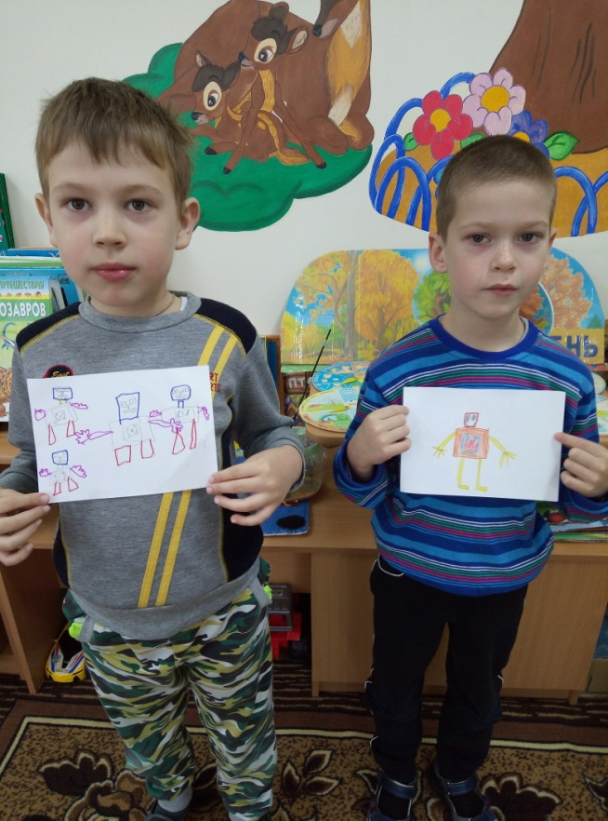

2-ой день (10 ноября) «Лаборатория воды»
Цель: развитие способностей детей устанавливать причинно-следственные связи на основе эксперимента и делать выводы.
Были проведены мероприятия: презентация про воду, опыты с водой,
загадки про воду, просмотр и обсуждение мультфильма Пин-код сезон 1 серия 14

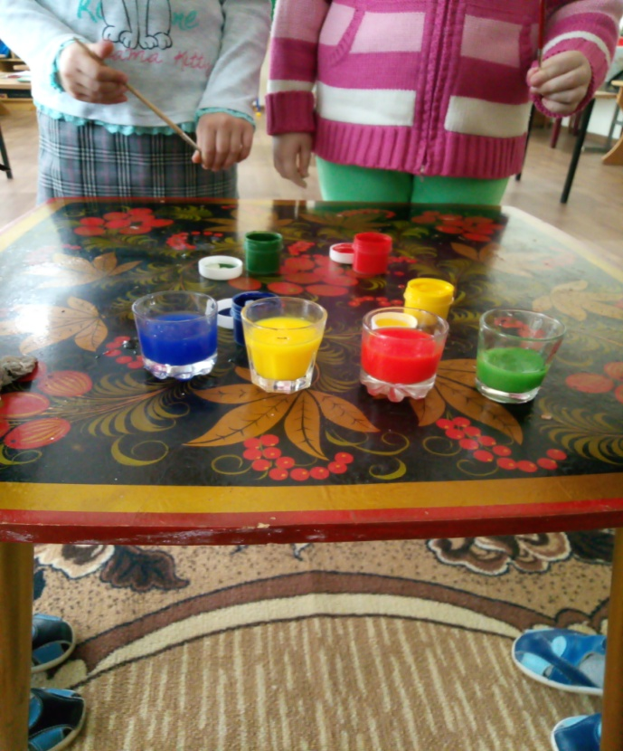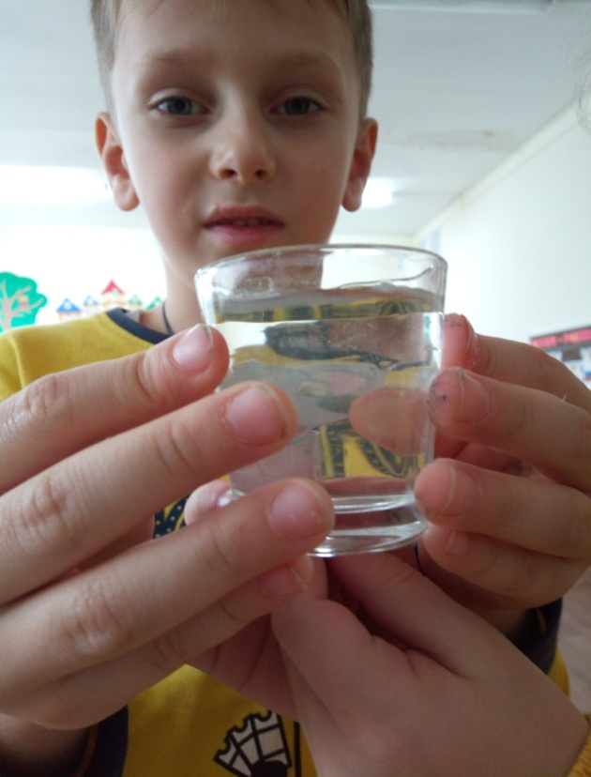

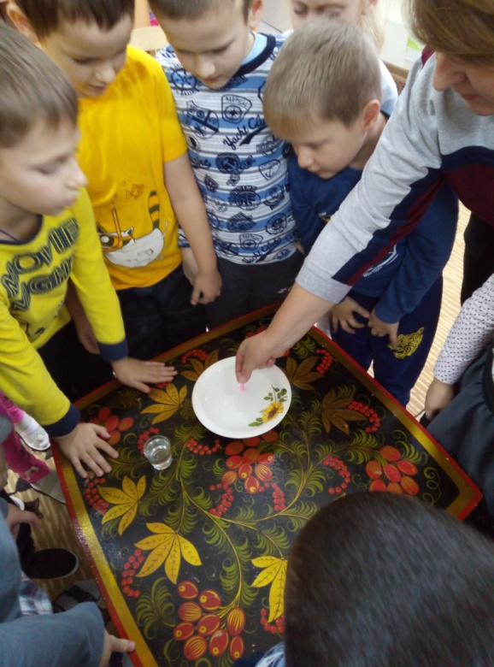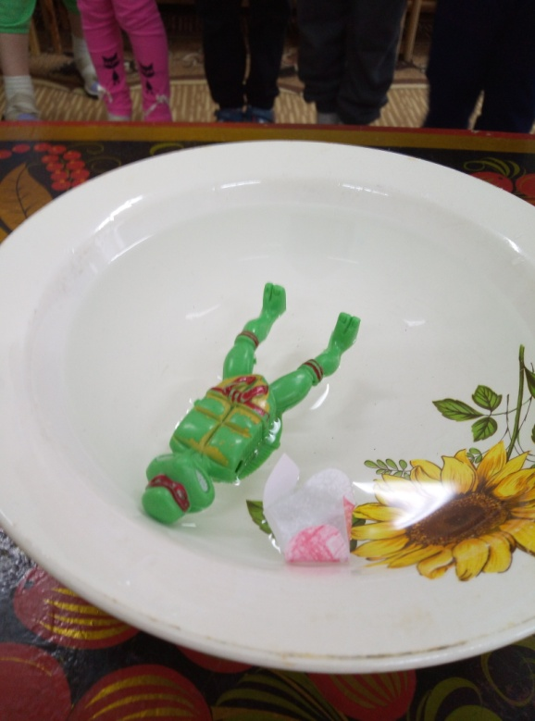

3-ий день (11 ноября) — «Природное электричество»
Цель: познакомить детей с понятием - электричество, историей его открытия.
Были проведены мероприятия: беседа «Что мы знаем об электричестве», экспериментальная деятельность «Эксперименты по статическому электричеству»,
организация сюжетно-ролевых игр:
- «Постройка электростанции»
- «Постройка современного муравейника»,
рисование: «Молния», «Северное сияние»,
просмотр с детьми мультфильма Фиксики «Электричество»

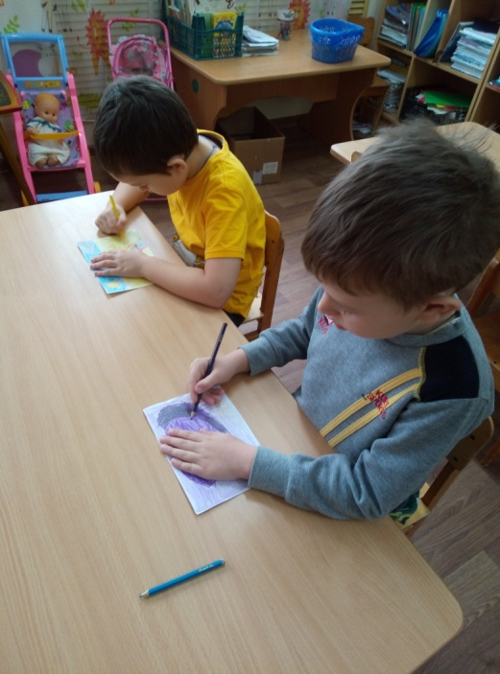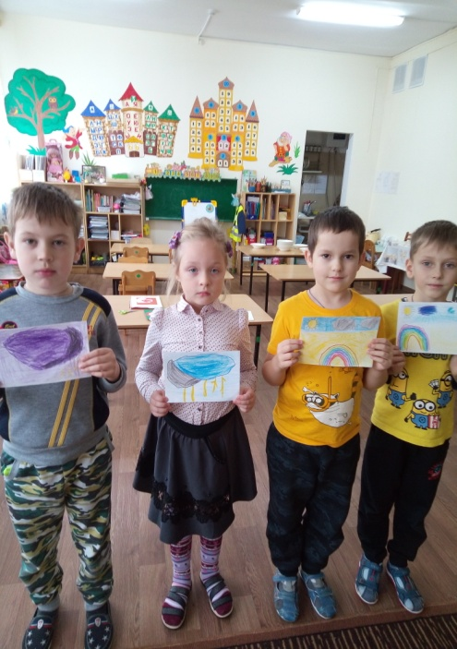

4-ый день (12 ноября) - «Поиграем с магнитом»
Цель: развивать познавательные способности через экспериментирование в процессе знакомства со свойствами магнита.
Были проведены мероприятия: Чтение Легенды о магнитах;
просмотр мультфильма «Фиксики» («Магнит», «Компас»); проведение опытов с магнитами в группе; игры с магнитами, азбукой, театром; ООД «Волшебный магнит».

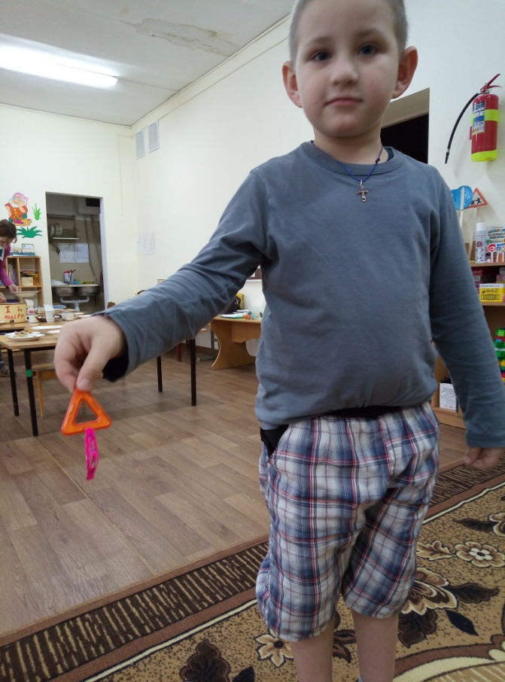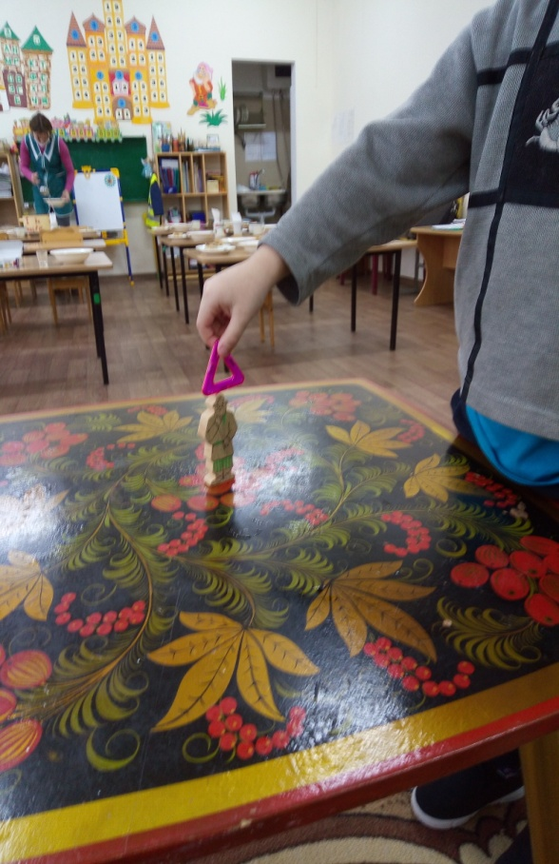

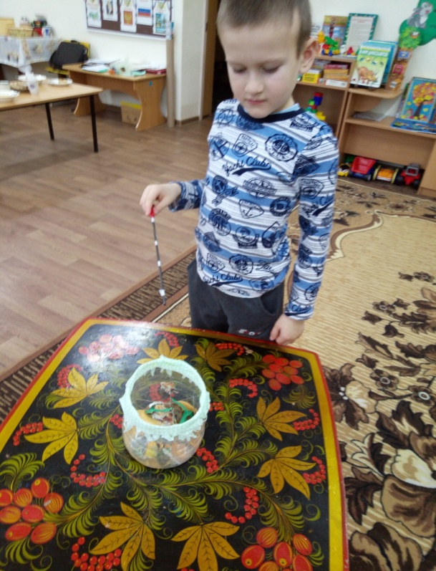
5-ый день (13 ноября) подведение итогов
Дни науки в детском саду прошли с большим интересом и пользой для детей. Возможно, что в будущем ребята захотят сделать новые открытия, попробовать свои силы в собственных исследованиях. Так, пусть им сопутствует удача!

